Modifier une base – Langage de manipulation de données (LMD)

1 Insertion de n-uplets : INSERT INTO
La commande INSERT permet d’insérer une ligne dans une table en spécifiant les valeurs à insérer. La syntaxe est la suivante :
INSERT INTO nom_table(nom_col_1, nom_col_2, ...)
VALUES (val_1, val_2, ...)
La liste des noms de colonne est optionnelle. Si elle est omise, la liste des colonnes sera par défaut la liste de l’ensemble des colonnes de la table dans l’ordre de la création de la table. Si une liste de colonnes est spécifiée, les colonnes ne figurant pas dans la liste auront la valeur NULL.
Il est possible d’insérer dans une table des lignes provenant d’une autre table. La syntaxe est la suivante :
INSERT INTO nom_table(nom_col1, nom_col2, ...)
SELECT ...
Le SELECT peut contenir n’importe quelle clause sauf un ORDER BY

2 Modification de n-uplets : UPDATE
La commande UPDATE permet de modifier les valeurs d’une ou plusieurs colonnes, dans une ou plusieurs lignes existantes d’une table. La syntaxe est la suivante :
UPDATE nom_table
SET nom_col_1 = {expression_1 | ( SELECT ...) },
nom_col_2 = {expression_2 | ( SELECT ...) },
...
nom_col_n = {expression_n | ( SELECT ...) }
WHERE predicat
Les valeurs des colonnes nom_col_1, nom_col_2, ..., nom_col_n sont modifiées dans toutes les lignes qui satisfont le prédicat predicat. En l’absence d’une clause WHERE, toutes les lignes sont mises à jour. Les expressions expression_1, expression_2, ..., expression_n peuvent faire référence aux anciennes valeurs de la ligne.

3 Suppression de n-uplets : DELETE
La commande DELETE permet de supprimer des lignes d’une table.
La syntaxe est la suivante :
DELETE FROM nom_table
WHERE predicat
Toutes les lignes pour lesquelles predicat est évalué à vrai sont supprimées. En l’absence de clause WHERE, toutes les lignes de la table sont supprimées.

C3-Le langage Sql.

Requêtes Sql.

A) Langage de manipulation de données (Lmd).

Requêtes Sql.

A) Langage de manipulation de données (Lmd)

Ce langage permet de mettre à jour des données dans les tables.

Monsieur RENARD dispose pour la gestion de sa vidéothèque de la base de données suivante :

CLIENT.
TARIF.

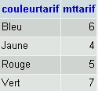
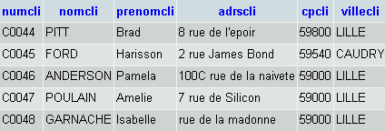

PRET.

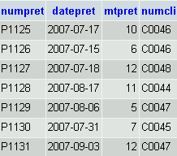
CONTENIR.

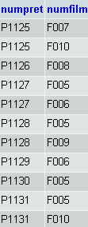
FILM.

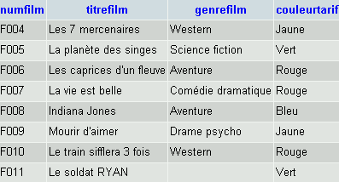

Voici le Modèle relationnel :
TARIF (couleurtarif, mttarif)
couleurtarif : clé primaire

FILM (numfilm, titrefilm, genrefilm, couleurtarif)
numfilm : clé primaire.
couleurtarif : clé étrangère en relation avec TARIF.

CONTENIR (numpret, numfilm)
numpret : clé primaire
numfilm : clé primaire.
numfilm : clé étrangère en relation avec FILM.
numpret : clé étrangère en relation avec PRET.

PRET (numpret, datepret, mtpret, numcli)
numpret : clé primaire
numcli : clé étrangère en relation avec CLIENT.

CLIENT (numcli, nomcli, prenomcli, adrscli, cpcli, villecli)
numcli :clé primaire.

I) Insertion de données dans une table

Question A : | Insertion dans la table Client :  François PIGNON 8 rue Franche 71500 CHALON. Son code est le C0049.

Tables concernées | Table résultat
 | 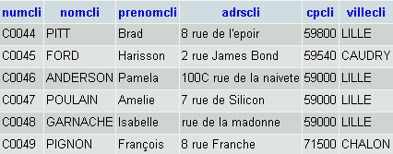

Requête SQL
Insert Into Client values ('C0049', 'PIGNON','François', '8 rue Franche', 71500, 'CHALON');

Attention. Il est OBLIGATOIRE de respecter l'ordre des propriétés de la table.

Question B : | Insertion dans la table Film.  'Le dîner de con'. C'est une comédie au tarif rouge.

Tables concernées | Table résultat
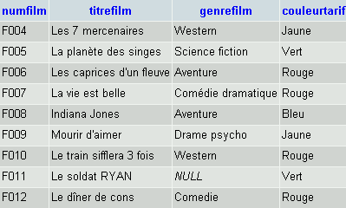

Requête SQL
Insert Into Film values ('F012', 'Le dîner de cons', 'Comedie', 'Rouge');

Question C : | Monsieur PIGNON a emprunté le film 'Le dîner de cons' aujourd'hui.  Enregistrez dans la base de données les informations nécessaires.

Requête SQL
Insert Into pret values ('P1132', curdate(), 5, 'C0049')
Insert into contenir values ('P1132', 'F012')

Remarque.
- Il est possible de ne pas renseigner tous les champs d'une table lors d'une insertion.

Question D : | Insertion dans la table Client.  Daniel PRESVOT est un nouveau client. Son adresse est actuellement inconnue.

Tables concernées  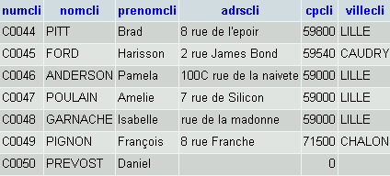 | Table résultat

Requête SQL
Insert Into Client (numcli, nomcli, prenomcli) values ('C0050', 'PREVOST','Daniel');

Remarque.
- Quel est l'inconvénient des clés primaires lors de l'insertion d'un nouvel enregistrement ?

- La solution est de déclarer la propriété clé primaire en type auto_increment .
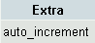

La clé primaire est calculé automatiquement. Il n'est plus nécessaire de connaître sa prochaine valeur lors d'une insertion. Lors de chaque insertion, la clé primaire est auto-incrémentée.

- Il est possible d'insérer plusieurs lignes à la fois à l'aide de la clause Select.

Question E : | Insertion dans une nouvelle table ClientLille tous les clients habitant à LILLE.  La clé primaire numcli de ClientLille est déclarée auto_increment.

Tables concernées | Table résultat
CLIENT.  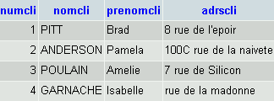  CLIENTLILLE.  VIDE | CLIENTLILLE.

Requête SQL
Insert Into ClientLille (nomcli, prenomcli, adrscli) select nomcli, prenomcli, adrscli from client where villecli = 'LILLE'

Question F : | Insertion dans la table ClientLille.  Martin LEROI est un nouveau client. Il est domicilié à LILLE, bd du 11 novembre.  Réalisez l'insertion dans la table ClientLille uniquement.

Tables concernées | Table résultat
 | 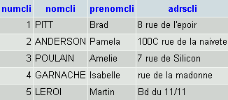

Requête SQL
Insert Into ClientLille values ('', 'LEROI','Martin', 'Bd du 11/11');

Remarque.
- Si LEROI est supprimé de ClientLille, la prochaine clé primaire aura le n°6 (le 5 ne sera plus affecté). Pour repartir l'incrémentation à 5, il faut exécuter la requête suivante :
alter table clientlille auto_increment = 5 //prochaine valeur de la clé primaire.

II) Modification de données dans une table

Question G : | Modification dans la table Client.  Daniel PREVOST vous communique sa nouvelle adresse : 15 rue garnier à Mâcon

Tables concernées | Table résultat
 | 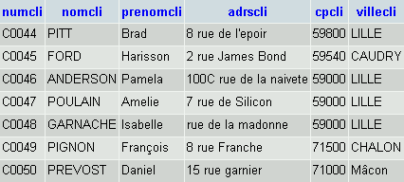

Requête SQL
Update Client set adrscli = '15 rue garnier', cpcli = 71000, villecli = 'Mâcon' where numcli = 'C0050'

Remarque.
- Sans la clause where la mise à jour s'applique à tous les enregistrements de la table.

Question H : | Modification dans la table Film.  Les 7 mercenaires & Indiana Jones passent à la couleur Rouge.  Le Soldat RYAN est un film de guerre & sa nouvelle couleur est Bleu.

Tables concernées | Table résultat
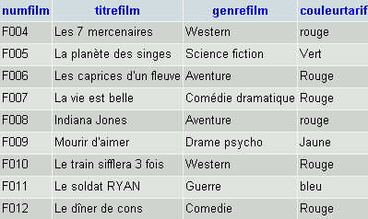

Requête SQL
Update film set couleurtarif = 'rouge' where numfilm = 'F008' or numfilm = 'F004'
Update film set couleurtarif = 'bleu', genrefilm = 'Guerre' where numfilm = 'F011'

Question I : | Modification dans la table Couleurtarif.  Les tarifs Bleu & Vert augmentent de 2€.

Tables concernées | Table résultat
 | 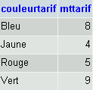

Requête SQL
Update tarif set mttarif = mttarif + 2 where couleurtarif = 'bleu' or couleurtarif = 'vert'

III) Suppression de données dans une table

Question J : | Le film 'Les 7 mercenaires' est supprimé de la location.

Tables concernées | Table résultat
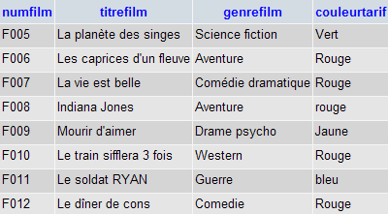

Requête SQL
delete from film where titrefilm = 'Les 7 mercenaires'

Question K : | Le client PITT se retire de la vidéothèque.  Mettez à jour la base de données.

Requête SQL
Delete from contenir where numpret = 'P1128'

Delete from pret where numcli = 'C0044'

Delete from client where nomcli = 'PITT'

Attention.
- DELETE supprime les enregistrements de la table.
- Si vous ne mettez pas de clause Where, TOUS les enregistrements de la table sont supprimés.

Tp4.

